深圳市光网视科技有限公司

产品规格书

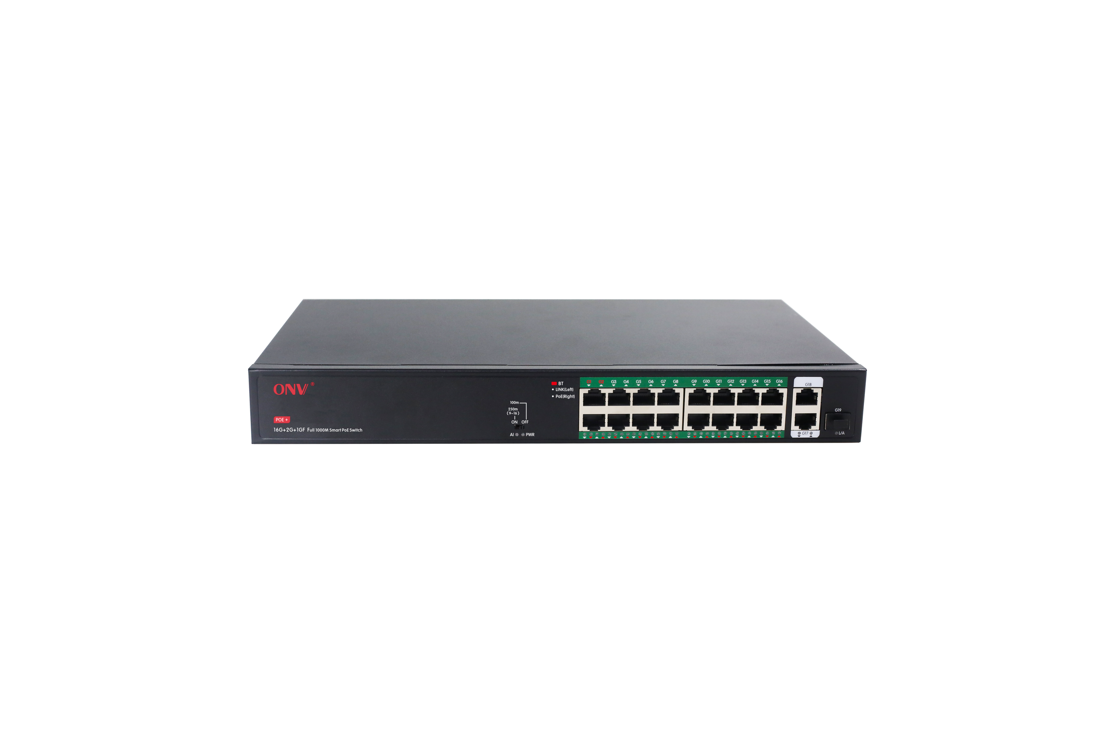
19口全千兆PoE供电交换机

ONV-H3016PFD-2BT

产品概述
ONV-H3016PFD-2BT系列非网管PoE交换机，具备18个千兆电口+1个千兆上联SFP光口插槽，其中1-2口支持PoE++供电，单端口PoE功率达60W并向下兼容;3-16口支持PoE+供电，单端口PoE功率达30W。9-16PoE供电端口支持看门狗伺服功能，一旦端口通信故障，对应的端口POE将自动重启，自行恢复网络通信，且不影响其它端口正常工作，有效减少人工干预与维护成本。作为PoE供电设备，能自动检测识别符合标准的受电设备并通过网线为其供电。可通过网线为无线AP、网络摄像头、网络电话机、可视门禁对讲等POE终端设备供电，满足对高密度/大功率PoE供电有需求的网络环境，适合酒店、校园、园区、政企、银行、医院、社区、厂区等中小型企业组建经济高效的网络。
非网管机型，即插即用，无需配置，使用简单方便。

产品特点
- 全千兆接入，千兆光电上行
- 支持“以太网口+千兆光电上联口”组合，方便用户灵活组网，满足各种场景组网需求；
◇ 所有端口支持无阻塞线速转发，传输更流畅。
◇ 支持IEEE 802.3x全双工流控和Backpressure半双工流控。
- 智能PoE供电功能
◇ 16个千兆 RJ45端口支持PoE供电，满足安防领域各种场景PoE供电的需求。
◇ 符合PoE供电标准，向下兼容，自动识别PoE设备进行供电，不损坏非PoE设备;1-2单端口最大PoE输出功率为60W.其余单端口最大PoE输出功率为30W.

- 操作简单
◇ 即插即用，无需配置，使用及维护简单方便。
◇ 用户可通过电源指示灯(PWR)、端口状态指示灯（Link）、PoE工作指示灯轻松了解设备工作状态。

- 创新功能
- PoE看门狗：默认9-16口开启看门狗功能，实时自动侦测数据通信状态，当端口通信故障时，对应端口POE将自动重启，自行修复网络通信，免除人工维护麻烦，有效减少上机维护次数，减少运维成本。
- 长距离模式（E）：开关拨到“ON”档（默认“OFF”），9-16端口速率降为10M，使用现有的双绞线，就可以突破双绞线百米传输的限制，传输距离最远可以达到250米；另一方面，可以解决因线路老化而导致的传输不畅问题。

- 设备稳定可靠
◇ 主机低功耗、风扇主动散热设计，镀锌钢材金属外壳，散热优良，保证产品稳定运行。
◇ 设备完全符合CQC、CE、FCC、RoHS安规要求，使用安全可靠。

产品技术与规格
型号 | ONV-H3016PFD-2BT
端口特征
固定端口 | 16个10/100/1000Base-T POE口（Data/Power）  2个10/100/1000Base-T 上联RJ45口 (Data)  1个1000Base-X 上联SFP光口插槽(Data)
网口特性 | 1-18口100/1000Base-T（X）自动侦测，全/半双工MDI/MDI-X自适应
双绞线传输 | 10BASE-T：Cat3,4,5 UTP(≤250 meter)  100BASE-TX：Cat5 or later UTP(≤100 meter)  1000BASE-T：Cat5e or later UTP(≤100 meter)
光口特性 | 千兆SFP 光纤接口，默认不配套光模块，需要另购，（可选订单模/多模、单纤/双纤光模块，LC/SC）
光缆 | 多模 ：850nm 0～550M ，  单模 ：1310nm 0～40KM ， 1550nm 0～120KM
功能开关 | E 档：长距离传输+VLAN隔离功能；默认：——“OFF”,使能：——“ON”
功能开关 | 开启后，9-16口支持10M/250米长距离功能
交换芯片参数
网络协议 | IEEE802.3 10BASE-T； IEEE802.3i 10Base-T；  IEEE802.3u 100Base-TX；  IEEE802.3ab 1000Base-T；  IEEE802.3z 1000Base-X；  IEEE802.3x
转发模式 | 存储转发（全线速）
背板带宽 | 38Gbps （无阻塞）
包转发率@64byte | 28.27Mpps
MAC地址表 | 4K
包转发缓存 | 4Mbits
巨型帧 | 9.2Kbytes
LED指示灯 | 电源指示灯：PWR（绿色）；网络指示灯：Link（绿色）；POE工作指示灯：PoE（红色）；功能开关指示灯：EXTEND（绿色）
PoE与电源特征
PoE端口 | 1-2端口支持PoE++供电,3-16端口支持PoE+供电
供电引脚 | 1-2端口默认1/2,4/5(+)，3/6,7/8(-) 8芯供电，3-16端口默认1/2(+)，3/6(-)4芯供电
最高单口PoE功率 | 60W，PoE++
总功率/输入电压 | 250W （AC100-240V）
整机功耗 | 待机功耗：＜12W；满载功耗：＜250W
配套电源 | 内置开关电源 AC：100～240V 50-60Hz 4.1A
物理规格参数
工作温度/湿度 | -20～+55°C；5%～90% RH无凝结
存储温度/湿度 | -40～+80°C；5%～95% RH无凝结
外观尺寸（L*W*H） | 350*215*44mm
净重/毛重 | ＜2.4kg / ＜2.9kg
安装方式 | 桌面、机架式安装
产品认证与质保
防雷/防护等级 | 端口防雷：4KV 8/20us；  防护等级：IP30
安规认证 | CQC；  CE mark, commercial；CE/LVD EN62368-1；  FCC Part 15 ；RoHS；
质保期 | 交换机1年，终身维护

产品尺寸规格
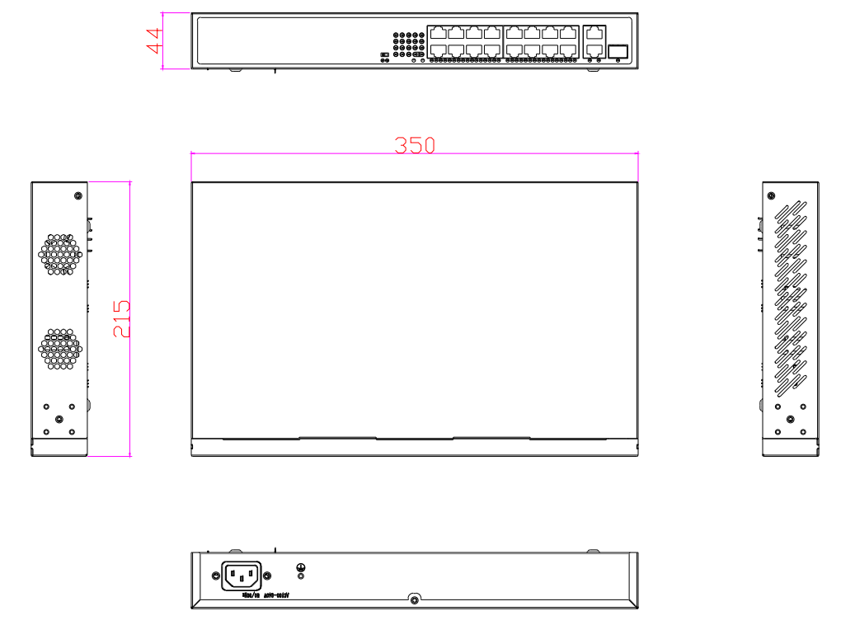

产品连接拓扑

包装清单
包装清单 | 物品名称 | 数量 | 单位
包装清单 | 19口全千兆POE供电交换机 | 1 | 台
包装清单 | AC电源线 | 1 | 根
包装清单 | 快速使用指南,保修卡与合格证 | 1 | 份

订购信息
设备名称 | 设备信息 | 标配电源
ONV-H3016PFD-250 | 非网管18个10/100/1000M RJ45端口+ 1个1000M 上联SFP光口插槽，PoE交换机，默认9-16端口开启POE看门狗（自动重启PoE实现网络自愈），调整功能开关，可实现9-16口10M/250米长距离传输功能，内置电源。 | 52V/250W
说明：本产品默认不配套光模块如有需要需单独购买。

光模块选型表

名称 | 型号 | 描述 | 单位
1.25G光模块 | 2630 | SFP光模块，1.25G，多模双纤850nm，传输距离：550m，LC接口，支持DDM功能，支持热拔插。 | 只
1.25G光模块 | 2632 | SFP光模块，1.25G，单模双纤1310nm，传输距离：20km，LC接口，支持DDM功能，支持热拔插。 | 只
1.25G光模块 | 2612-T | SFP光模块，1.25G，单模单纤TX1310nm/RX1550nm，传输距离：20km，LC接口，支持DDM功能，支持热拔插。 | 只
1.25G光模块 | 2613-R | SFP光模块，1.25G，单模单纤TX1550nm/RX1310nm，传输距离：20km，LC接口，支持DDM功能，支持热拔插。 | 只
1.25G光模块 | 2612-T-G | 工业SFP光模块，1.25G，单模单纤TX1310nm/RX1550nm，传输距离：20km，LC接口，支持DDM功能，支持热拔插。 | 只
1.25G光模块 | 2613-R-G | 工业SFP光模块，1.25G，单模单纤TX1550nm/RX1310nm，传输距离：20km，LC接口，支持DDM功能，支持热拔插。 | 只
1.25G光模块 | 2612-T-SC | SFP光模块，1.25G，单模单纤TX1310nm/RX1550nm，传输距离：20km，SC接口，支持DDM功能，支持热拔插。 | 只
1.25G光模块 | 2613-R-SC | SFP光模块，1.25G，单模单纤TX1550nm/RX1310nm，传输距离：20km，SC接口，支持DDM功能，支持热拔插。 | 只
电模块 | 2633 | 1.25G SFP光模块转10/100/1000M RJ45网口，（光转电） | 只


联系我们
深圳市光网视科技有限公司

电 话：0755-33376606
传 真：0755-33376608
邮 箱：onv@onv.com.cn
网 址：http://www.onv.com.cn
地 址：深圳市福田区车公庙泰然大厦D座1003
工厂地址：惠州仲恺高新区陈江街道仲恺六路333号星河仲恺人工智能产业园B3栋厂房

关于文档
本文档中的商标、图片、标识均归深圳市光网视科技有限公司所有。
未经深圳市光网视科技有限公司明确书面许可，任何单位或个人不得擅自仿制、复制、誊抄或转译本书或全部内容，
不得以任何形式或任何方式（电子、机械、影印、录制或其他可能的方式）进行商品传播或用于任何商业、盈利目的。
本文档可能含有预测信息，因此本文档信息仅供参考，不构成任何要约或承诺，本公司做出更正或修改恕不另行通知。
版权所有 © 深圳市光网视科技有限公司 保留一切权利

